Paralelní a distribuované algoritmy
Implementace algoritmu mesh multiplication

Autor: Ondřej Šlampa
Email: xslamp01@stud.fit.vutbr.cz
Datum: 20.4.2015

Zadání
Implementujte algoritmus mesh multiplication pomocí knihovny OpenMPI.
Vstup: dva soubor „mat1“ a „mat2“, obsahující matice o velikostecha, první řádek souboru „mat1“ obsahuje číslo, první řádek souboru „mat2“ obsahuje číslo. Prvky matic jsou odděleny mezerou.
Výstup: Na standardním výstupu vypsané číslaa matice vzniklá vynásobením matic ze vstupních souborů.
Postup: Použijte skript „test.sh“, který vypočítá potřebný počet procesorů, spustí implementovaný algoritmus s tímto počtem procesorů a následně provede úklid.

Popis algoritmu
Algoritmus pracuje pomocí mřížky procesorů o velikosti. První procesor mřížky se nazývá řídící procesor, který se stará o synchronizaci vstupů. Každý procesor mřížky provedesoučinů čísel, které mu dojdou od procesorů, které jsou od něj nalevo a výše v mřížce. Tyto čísla dále posílá procesorům, které jsou od něj napravo a níže. Procesory v prvním sloupci a první řadě přijímají jedno nebo obě čísla od řídícího procesoru. Procesory v posledním sloupci a poslední řadě jedno nebo obě čísla neposílají. Výpis výsledku provádí každý procesor samostatně, poté co předchozí procesor provedl výpis.

Cena algoritmu
Vložení posledního sloupce druhé matice je opožděno okroků, oproti vložení prvního sloupce. Čísla tohoto sloupce tak projdouprocesory, než jsou vloženy do posledního procesoru. Vložení posledního řádku první matice je opožděno okroků, oproti vložení prvního řádku. Čísla tohoto řádku tak projdouprocesory, než jsou vloženy do posledního procesoru. Každý procesor provádísoučinů.
Z výše uvedeného je možné usoudit, že poslední procesor ukončí svou činnost pokrocích. Časová složitost algoritmu je.
Algoritmus pracuje s mřížkou procesorů, tudíž.
Cena algoritmu je. To není optimální cena.

Implementace
Implementace byla provedena v jazyce C++ za pomoci knihovny OpenMPI. Program je implementován podle výše uvedeného algoritmu. Po ukončení výpočtů procesory odešlou výsledek řídícímu procesoru, který provede výpis výsledné matice. Odeslání rozměrů matic se provádí pomocí mechanizmu broadcast.

Naměřené hodnoty
Měření proběhlo na PC s procesorem Intel Core i5-3570K na čtvercových maticích různé velikosti pomocí příkazu time. Pro každou velikost matice bylo provedeno 10 měření a následně vypočítán jejich průměr. Výsledky jsou uvedeny v následujícím grafu.

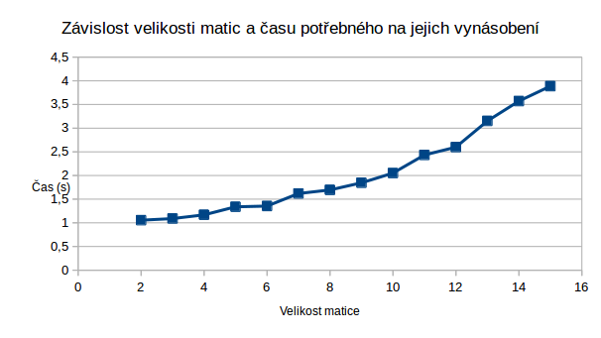

Diagram komunikace procesů
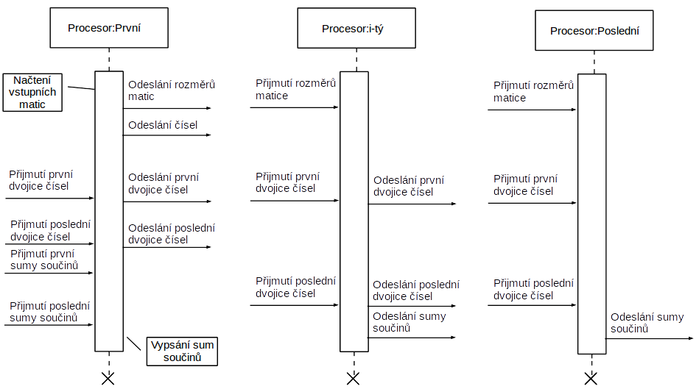

Závěr
Experimenty potvrdily teoretickou časovou složitost.

